Webinar – ziua 3 - 19.02.2023

TEHNOLOGIE DE LUCRU PE BAZA ELEMENTULUI OPTIC DE PERCEPȚIE A PROPRIULUI SUFLET, SPIRIT, CONȘTIINȚĂ
de Grigori Grabovoi

Lector : Marina Morozkina

Bună seara tuturor!

Continuăm să învățăm tehnologia de lucru cu ajutorul sufletului, spiritului și conștiinței noastre prin percepția acestor structuri în elementul optic al percepției noastre.
Timp de câteva zile am construit în percepția noastră o structură multidimensională. Am găsit în percepția noastră puncte și zone prin care am găsit un contact al percepției noastre cu celelalte structuri.

Astăzi va propun un maraton practic în care să folosim toate structurile pe care ni le-am imaginat în percepția noastră.
Această practică va fi orientată spre scopuri de nivel macro și spre scopuri personale. De aceea vă rog acum să vă stabiliți un scop cu care veți lucra timp de 3 ore. Scopul macro va fi acel scop cu care am lucrat în toți acești ani va fi un scop neschimbat. Acesta este : prevenirea oricăror catastrofe globale și prevenirea oricăror probleme nucleare. Vom încerca să terminăm această etapă de suferință a oamenilor a avut ce a avut loc în urma unor evenimente dizarmonioase. Vom crea condițiile necesare pentru o viață eternă pentru o viață armonioasă pentru toată lumea, pe baza unei descoperiri armonioase a Lumii.
În calitate de prim control vă propun acum să repetam acele metode despre care am vorbit în aceste zile: punctele de concentrare a sufletului în jurul corpului fizic.
Acum vă rog ca printr-un impuls să vă amintiți și să percepeți acele structuri despre care v-am vorbit în aceste 2 zile.
Așadar ne aflăm într-o clasă globală foarte mare în formă de amfiteatru. Putem să invităm și alți oameni în clasa noastră și în primul rând sunt acele persoane pe care dorim să le întoarcem în realitatea fizică pe care dorim să le înviem.
Puteți să invitați mental și acele persoane pe care doriți să le ajutați cu ajutorul metodelor lui Grigori Grabovoi. Pentru ca aceste metode pe care le vom studia le vom folosi inclusiv pentru ajutorul acestor persoane.
In mijlocul clasei noastre deasupra biroului se afla sfera Macrosalvării de culoare alb-argintie. Undeva in percepția voastra ați găsit o zona in care se afla cunoștințele lui Grigori Grabovoi.
In fata cutiei voastre toracice la 50m cm se afla sfera luminii sufletului nostru.
In jurul luminii sufletului se afla sfera concentrării a cărei lumina iese/pleacă in infinit.
Din infinit percepem un flux imens de informație si conștientizam ca ne afla intr-un sistem unificat de cunoștințe.
Si lumina cunostintelor lui Grigori Grabovoi se răspândește asupra acestei informații, acestor cunoștințe ce vin din infinit spre noi.
Percepem valurile luminii lui Grigori Grabovoi .
Daca privim mai in detaliu aceasta lumina, aceste valuri , observam ca se îndreaptă spre noi si diferite serii numerice si metode de-ale lui Grigori Grabovoi. Cand percepem aceste serii si metode, practic marim potentialul nostru de control.

Ne-am amintit toate acestea acum și o sa va desenez pe ecran cum trebuie să vizualizați în continuare.
Păstram aceasta imagine in percepția noastră, tot ce am vizualizat și ne-am amintit până acum. Nu o sa ilustrez tot ce am vorbit pana acum ca sa nu fac un desen prea încărcat.
Acum mai mult ne intereseaza faptul ca aceasta lumina a sufletului poate fi perceputa nu doar in fata noastra la o distanta de 50 cm ci si in jurul corpului nostru fizic . Exista ca un fel de carcasă și punctele de concentrare a sufletului nostru. Ca sa nu incarc desenul este clar ca aceste puncte sunt unite cu lumina sufletului.
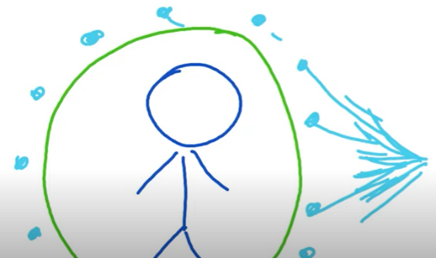

Punctele de concentrare a sufletului nostru sunt punctele in jurul carora se rasuceste faza logica a constiintei, si o astfel de interactiune dintre faza logica a constiintei si a punctelor de concentrare a sufletului, ne permite sa obtinem rezultate pentru scopurile noastre si ne permite ca atat de mult sa dezvoltam faza noastra logica a constiintei incat corpul nostru fizic devine etern. Celulele se pot regenera complet si corpul se poate reface din orice boala.
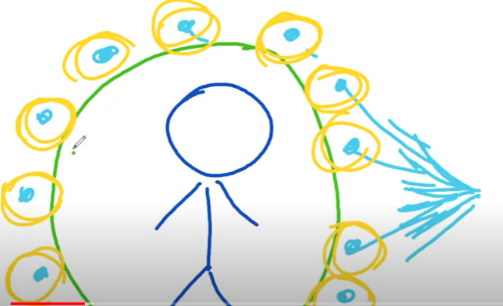
Putem sa gândim, sa reflectam, sa ne amintim acea parte a conștiinței care are in sinea ei acest sistem optic de lumina.
Putem spune ca atunci când formulam un scop, ne adresam sufletului cu rugămintea de a înțelege, de a percepe mai usor informația pentru a ajunge la rezultat. Și atunci uitați ce se întâmplă.

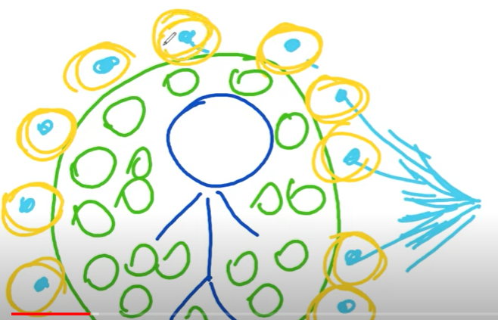
Faza noastra logica a constiintei care are in sinea ei scopul nostru, primeste cunostintele necesare de la suflet si creaza interactiuni optice in constiinta noastra așa de mult încât constiinta creaza o lumina foarte concentrate pentru a restabili corpul fizic.
Sau daca am avea un scop exterior de a armoniza un eveniment sau de a ajuta o alta persoana, atunci aceasta faza logica a constiintei primind informatie din suflet, atat de mult concentraza lumina din sistemul optic de lumina si orienteaza aceasta lumina in zona obiectului care este scopul controlului noastru si este create un nivel maxim de lumina foarte concentrat si omul percepe aceste cunostinte pe care le transmitem , se insanatoseste, sau este normalizat un eveniment. Haideti sa incercam acest control. Percepem corpul nostru fizic si structura constiintei.
Ca sa fim cat mai corecti constiinta noastra cuprinde si aceasta sfera cu o raza de 50 de cm pentru ca raza constiintei noastre poate fi de 1m.
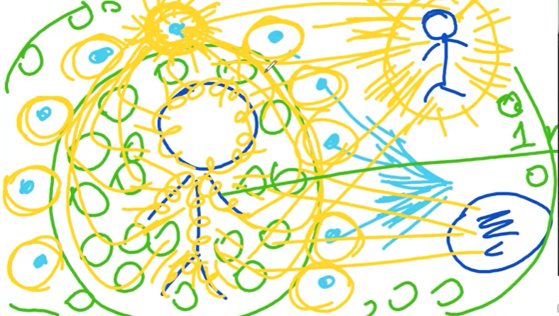
Dar ca sa va fie cat mai clar , mai ușorde perceput acest mecanism o sa ilustrez mai compact.
Control
Percepem corpul noastru fizic, sfera constiintei de 1 m, in fata noastra percepem lumina concentrate alba argintie a sufletului nostru si in jurul corpului fizic va imaginati puncte foarte luminoase, stralucitoare. Aceastea sunt punctele de concentrare a sufletului.
Este aici o intrebare daca putem ajuta si animalele? Desigur le putem ajuta.
Aceste puncte de concentrare a sufletului sunt foarte multe dar acum alegem unul singur.
Acum va concentrate asupra acestui punct si cu intenție va adresati sufletului sa va ajute sa percepeti mai usor informatia .
In fata dvs va imaginati scopul de control, de exemplu lucrati pentru ca corpul dvs sa fie sanatos, sau corpul unei alte persoane, sau animal, sau pentru a armoniza un eveniment.
Acum va imaginati ca lumina scopului este orientată spre punctul de concentrare a sufletului și cu ajutorul fazei logice a constiintei noastre, lumina scopului nostru este rasucita in punctul de concentrare a sufletului.
Urmariti ce se intampla mai departe. Neaparat, in timpul oricarui control sa va urmariti starea si senzatiile.
Nu este neaparată nevoie sa priviti, sa vizualizati unde pleaca lumina dupa asta ci trebuie doar sa va concentrați in acest punct de concentrare a sufletului si sa urmariti ce se intampla.
Cred ca toata lumea a reusit sa faca acest control deoarece nu este unul dificil.
Va propun acum sa facem urmatoarele.
Deoarece avem multe puncte de concentrare a sufletului in jurul corpului fizic, si avem multe scopuri, mai devreme am rasucit un scop si in acel punct are deja loc rasucirea informatiei scopului, are loc deja automat. Are loc lucrul cu sistemul optic din constiinta noastra si cu lumina scopului. Iar dvs. va imaginati urmatorul scop si percepeti informatia pentru indeplinirea acestui scop deja din alt punct de concentrare a sufletului.
Si avem aceeasi imagine : lumina scopului nostru cu ajutorul fazei logice a constiintei se rasuceste in punctul de concentrare a sufletului. Observati ce se intampla, observați că procesul deja are loc, si avem urmatorul scop. Percepeti un scop nou, percepeti un nou punct de concentrare a sufletului si faceti aceiasi schema, aceiași pași.
Putem sa avem nenumarate scopuri pt ca aceasta actiune vine din suflet. Puteti sa alegeti atatea scopuri cate puteti percepe in constiinta dvs. Acum va rog ca independent sa formulati diferite scopuri si sa porniti acest process in punctele de concentrare a sufletului.
Incercati sa constientizati ca actiunile voastre sunt reale in sistemul unificat de cunostinte in realitatea noastra. Incercati sa va urmarit senzatiile in urma acestui contact puternic cu sufletul dvs. Pentru ca acum prin constiinta noastra am pornit acest process de control cu ajutorul sufletului nostru.
Avm deja in chat comentarii foarte frumoase. Inteleg ca este multa informatie dar va rog sa pastrati in interiorul dvs o stare de bine.
Nu am mai menționat de lumina spiritului care se afla la o distanță de 50 de cm si care este orientate spre infinit.
Această lumină se răspândește în infinit și interacționează cu faza noastră logică a conștiinței. Pentru că atunci când controlăm din suflet simțim acest nivel principal.
Pentru că acțiunea spiritului este legată de acțiunea conștiinței, sufletul ca și spiritul învață conștiința vieții eterne. Învață să asigure viața eternă corpului fizic.
Până mențineți această concertare, a apărut o întrebare dacă animalele au suflet?
După învățăturile lui Grigori Grabovoi, structura care se numește sufletul omului este o structură diversă cu mai multe cunoștințe
construită foarte complex. Are posibilități infinite din punctul de vedere al realității. Desigur că nu putem spune că animalele au același suflet ca omul. Dar desigur că animalele, la fel ca și ca și plantele, ca și mineralele, au structuri care sunt similare omului. Dar, bineînțeles că aceste structuri sunt mult mai simple și au scopuri mai simple.
Sper că toată lumea a reușit și mergem mai departe.
Această construcție, acest mecanism din suflet pe care l-am pornit, vă rog să îl păstrați pe fundal.

Cu ajutorul acțiunii sufletului nostru, putem să interacționăm într-un mod cu informația bolii sau cu informația unui eveniment dizarmonios.
Putem să schimbăm timpul acestor evenimente din prezent în trecut, să fixăm aceste evenimente în trecut și să neutralizăm informația lor.
Creăm o fază de absența a acestor evenimente. O fază de absență a accesului acestor informații despre eveniment din trecut și din viitor.
Și atunci boala nu se va mai putea manifesta nici din trecut nici din viitor.
Pentru că lucrăm nu doar pentru scopurile personale, dar activăm într-un sistem, unificat de cunoștințe transferând această informație a unei boli din prezent sau din viitor, în trecut. Pur și simplu facem astfel deoarece în prognoză, această informație nu se va mai manifesta. Nu va mai apărea.

Din nou afișez ecranul meu, ca să vă pot lămuri în mod grafic.
Acum vă rog să alegeți cu informația cărei boli veți lucra.

Puteți să alegeți informația bolii dumneavoastră sau a altei persoane sau poate la modul general să neutralizați informația unei boli universale. De exemplu, dacă sunteți medic, dacă doriți ca această informație a bolii să nu mai existe.
Trebuie să facem câțiva pași în acest sens.
Voi lucra cu nivelul corpului fizic.

Asadar ecranul este spațiul din fața dumneavoastră și voi desena ceea ce ar trebui să vă imaginați în fața dumneavoastră.

Am avut lumina sufletului, la distanța de 50 cm.
Și prin această lumină percepem timpul prezent.
În partea stângă percepem trecutul.
De exemplu, îl percepem cu faza logică a conștiinței noastre.
Dar știm că în trecut au avut loc diferite boli și evenimente, dizarmonioase.
De aceea putem spune că în trecut a fost acea fază logică a conștiinței cu informația experienți trecute.
Desenez simbolic boala cu violet. Ca să nu ilustrez cu o culoare neplăcută.
Pentru dumneavoastră ați ales o oarecare informație.
Trebuie să vă imaginați că din lumina sufletului vostru se răspândește lumină în formă de petale de flori spre această informație de boală.
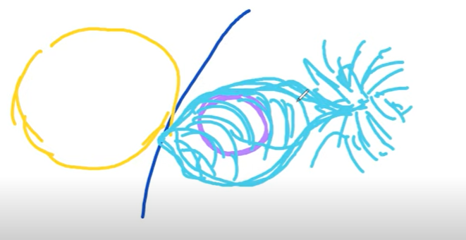

Acoperim această informație a bolii în aceste petale, ca și cum am împacheta-o.
Apoi lumina sufletului nostru trece în faza logică a conștiinței noastre din trecut în formă de petală înfășurată.
Și o astfel de formă care înfășoară informația din trecut, care cuprinde această informație, o fixează, creează o faza de stare a acestei informații, și această informație nu va mai avea niciodată acces să se manifeste în prezent sau în viitor.
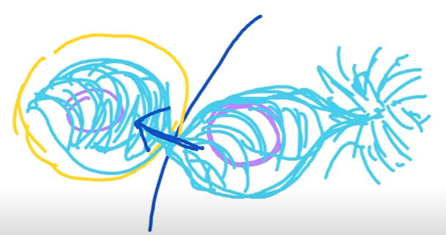
Această revărsare, această trecere a informației ne amintește de forma unei clepsidre.
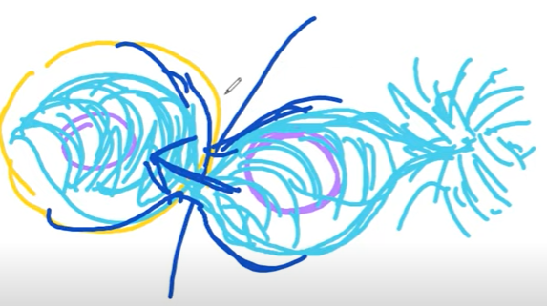
Aici trebuie să ținem cont în primul rând, de ce poate sufletul interacționa astfel cu faza logică a conștiinței ? Deoarece sufletul
recreează permanent faza logică a conștiinței .
Si putem spune practic ca faza logică a conștiinței este sufletul.
Dar, bineînțeles că această lumină a sufletului este transformată, obține noi calități și devine faza logică a conștiinței.

Mai avem nevoie de un element în acest control.
Acest proces de revărsare are loc sub controlul lui Dumnezeu.
Pentru a avea un control eficient, trebuie să percepem Creatorul, pe Dumnezeu în zona spirituala a percepției noastre.
Este mai ușor să o facem atunci când îl percepem pe Dumnezeu cu inima. La nivel de vedere spirituală putem să urmărim acțiunea și prezența lui Dumnezeu în acest proces.
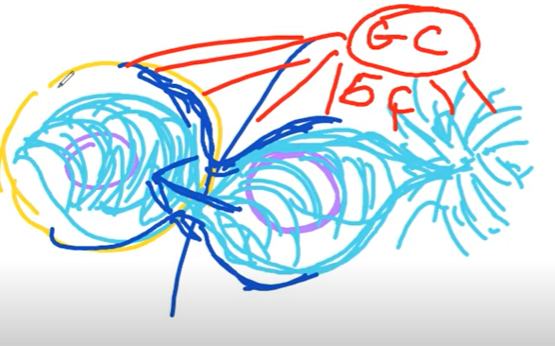
Vă propun să practicăm acest control.
Am descifrat totul în detaliu si poate ca unii participanți au încercat deja acest control dar acum vom lucra împreuna.

Avem 2 variante de control.
Prima variantă este controlul pentru starea de sănătate, să transferăm informațiile bolii în trecut.
Și a 2-a variantă propun să-l efectuăm pentru scopul Macrosalvării.

Control
Așadar ne concentrăm și în fața noastră se află o lumină foarte concentrată a sufletului de culoare alb – argintie.
Mai aproape de corpul fizic ne imaginăm o sferă de control. Am o mare rugăminte la voi. Vă rog să nu introduceți în această sferă de control informații despre boală cu caracteristici dizarmonioase.
Ci pur și simplu, un mediu neutru. Pur și simplu ca o clasificare despre această boală.
Așadar, percepem nu boala ci informațiile despre această boală.
Imediat creăm condiții în care această informație nu poate să ne dăuneze cumva.
Pentru că există o lege, o regulă de bază în Învățăturile lui Grigori Grabovoi : în nici un caz, nici măcar mental să nu intram în contact cu informații dizarmonioase.
De aceea, această informație va fi neutră. Pur și simplu doar o informație.
Și din lumina sufletului, o petală este orientată spre scopul controlului. Această petală înfășoară informația bolii.
Și apoi această lumină se revarsă printr-un sistem care seamănă cu o clepsidră. În sistemul trecutului, în sfera fazei logice a conștiinței.
Și un timp ne concentrăm atenția în această zonă.
Înțelegem, conștientizăm, că are loc fixarea informației în trecut astfel ca să nu se mai manifeste informația în prezent sau viitor.

Percepeți zona inimii fizice cu ajutorul vederii spirituale.
Dar este mai bine din start să priviți prin această vedere spirituală și din inima să-l percepeți pe Dumnezeu Creatorul.
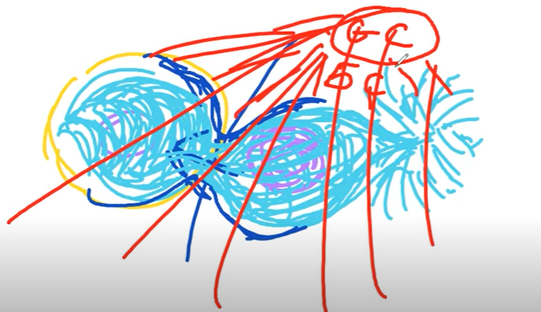
Să urmăriți și să înțelegeți că Dumnezeu privește mereu și controlează acest proces de neutralizare a informației dizarmonioase.
Când urmărim acest mecanism, înțelegem că astfel, Dumnezeu ne învață pe noi. Aceasta este proiecția lui Dumnezeu asupra acestui proces. Aceasta este manifestarea exactă a tehnologiei divine, rezultatul căreia noi practic transformăm trecutul într-un sistem de calmare a informației dizarmonioase.
Așa realizează Dumnezeu scopul Macrosalvării.

Acum practic, prin percepția noastră am găsit contactul cu Dumnezeu. Pentru că atunci când avem contactul cu Dumnezeu
putem să învățăm tot ce poate el.
Grigori Grabovoi spune că atunci când arată sistemul Macrosalvării în textele Învățăturilor sale, practic ne dă instrumentul de găsire a contactului cu Dumnezeu.
Când găsim și menținem acest contact ne este mult mai ușor să controlăm, să obținem rezultate.
Urmăriți-vă starea și senzațiile.
Vă rog să conștientizați că acțiunile dumneavoastră sunt acțiuni reale în sistemul unificat de cunoștințe. Și dacă este așa, atunci, cu siguranță, făcând de câteva ori acest control veți obține rezultatul dorit. Ați pornit acest control și vă rog să păstrați pe fundal această concentrare, să nu pierdeți starea de contact.

Când am încercat acest control, să avem experiența acestei practici, putem la fel cu lumina petalelor sufletului nostru să înfășurăm acea informație care există în lume ca experiență a civilizației noastre
care a fost și în trecut. Experiențe precum explozii de arme, manifestarea sistemelor create de oameni cum a fost fascismul, și
imediat înfășurăm această informație dizarmonioasă cu lumina de petale a sufletului nostru.
În faza logică a conștiinței manifestăm această informație, încât să nu se mai manifeste niciodată nici în prezent și nici în viitor.
Creăm o astfel de fază de absență a accesului.
Într-o zi am avut o întrebare de la unul dintre participanți referitoare la alt material.
De ce nu putem pur și simplu să ștergem informația negativă din trecut?
Adevărul este că această acțiune nu va fi o acțiune tehnologică din mai multe cauze. Dar unul din motive îl reprezintă o întrebare: De ce Dumnezeu a permis să existe vreodată informația negativă?
Mai avem aici o întrebare: când a început totul?
Acest proces de dezvoltare dizarmonioasă, a lumii nu e creativ.
Dumnezeu a permis asta pentru a lăsa oamenii să vadă, din experiența proprie, că nu se mai poate trăi așa.
A fost un moment dat când oamenii nu au mai acceptat toată informația divină și au ales calea unei descoperiri necreative și dizarmonioase a Lumii.
Desigur, acum a venit acest timp, a venit momentul, când trebuie să conservăm experiența, să conservăm informația negativă cu ajutorul acestei lumini de petale a sufletului.
Deci informația din trecut trebuie să se păstreze doar ca informație, ca cunoștințe, pentru a orienta omul sa nu mai aibă niciodată dorința să mai reacționeze la fel.
Adevărul este că acest proces de neutralizare a informației, se manifestă în procesul de conservare a informației dacă putem spune așa.
Ce înseamnă a neutraliza? Înseamnă să schimbăm caracteristicile unui eveniment. Înseamnă că acest eveniment nu va mai fi așa cum a fost de la bun început.
Dacă această informație nu va mai exista și pentru că viitorul este foarte dinamic, poate apărea o altă informație.
Dacă o persoană, neavând experiența trecutului, va dori să repete ceea ce a fost făcut până acum atunci asta va fi și mai periculos.
Pentru că conștiința oamenilor în viitor va fi mult mai dezvoltată.
Oamenii vor avea mult mai multe posibilități , o mai mare putere de a controla realitatea. De aceea, în viitor, pur și simplu, este inacceptabil să se mai repete experiența trecutului.
De aceea neutralizarea este crearea acestei stări când informația pur și simplu nu are acces la prezent și viitor.

Acum haideți să facem o mică pauză de 15 minute.
Vă rog să mențineți și să continuați să lucrați cu aceste procese din percepția voastră. Peste 15 minute vom continua, pentru că astăzi avem practică. Vă mulțumesc.

Un participant a fost foarte disciplinat și după practica de ieri a încercat să perceapă informația care vine din exterior atunci când adresăm o întrebare sufletului și întreabă dacă este important dacă vine informație din dreapta sau din partea stângă și ce înseamnă asta.
Răspunsul este că nu are nicio importanță. Nu este nicio diferență dacă vine din partea dreaptă sau pe partea stângă. Important este să conștientizați că informația vine în faza logică a conștiinței dvs. din exterior.

Mergem mai departe si vă desenez la tablă .

Cel mai bun control este atunci când înțelegem și auzim ce ne învață Dumnezeu.
Avem aici litere englezești și rusești, adică (G) - Good- Dumnezeu Creatorul.
Dacă auzim și observăm cum acționează Dumnezeu, atunci va fi o diferență față de cum acționăm noi.
Adevărul este că Creatorul nu diferențează evenimentele după timp.
Pentru Dumnezeu totul există mereu și întotdeauna.
Este ca o sumă a tuturor evenimentelor.
Dacă vom încerca să intrăm în această stare, acum doar l-am perceput pe Dumnezeu prin starea noastră spirituală.
Văd că toată lumea a simțit vibrații înalte pe care nu le putem confunda cu nimic altceva.
Acum vă rog să intrați într-o stare de unire cu Dumnezeu.
Percepeți toate scopurile voastre.
Pot fi aceleași scopuri pe care l-am perceput în faza logică a conștiinței.
Încercați să le percepeți pe toate de la nivelul lui Dumnezeu.
Și încercați să vedeți că din fiecare eveniment ies linii verticale.
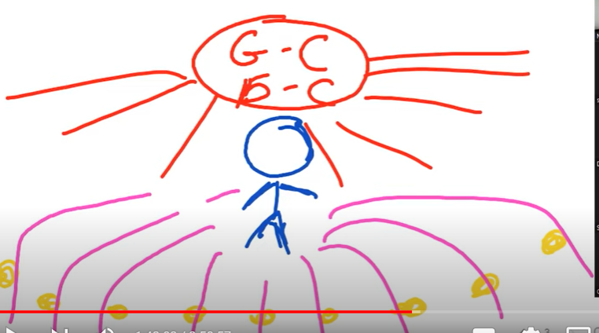
Aceste linii interacționează cu evenimentele care au nevoie de armonizare.
Putem observa interacțiunea spiritului cu faza logică a conștiinței.
Aceasta interacțiune transformă toate evenimente într-o stare de normă.
Atunci când percepem această acțiune a lui Dumnezeu, începem să simțim că normalizarea unui eveniment este ceva foarte simplu.
Încercăm să percepem toată realitatea din poziția lui Dumnezeu.
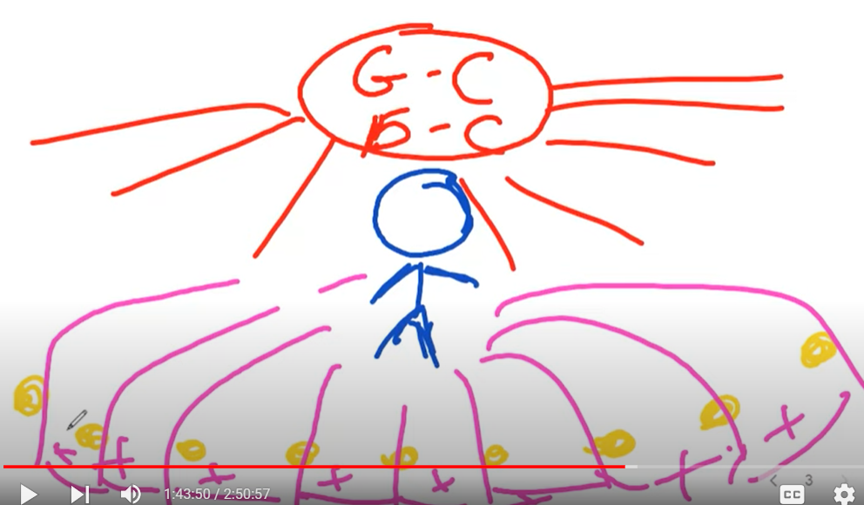
Și în fața noastră vedem, observăm lumina fazei logice a conștiințele noastre în care se află toate scopurile noastre.
Lumina spiritului nostru, asemenea luminii spiritului lui Dumnezeu
are acces din orice punct al timpului din trecut, prezent sau viitor.
Aceste linii verticale ale spiritului care trec prin faza logică a conștiinței normalizează evenimentele, realitatea. Noi înțelegem că nivelul absolut de armonizare a realității este strâns legat cu faza logică a conștiinței tuturor oamenilor.
Înțelegerea corectă a structurii fundamentale a Lumii, conștientizarea infinitelor posibilități care sunt în toate structurile personalității noastre, conștientizarea prin logică, poate asigura un control absolut al realității noastre.
De aceea sufletul și spiritul în urma interacțiuni cu faza logică a conștiinței, învață mereu conștiința noastră cunoștințele lui Dumnezeu.

Trebuie să completăm aceste cunoștințe. Va trebui să percepem în această stare lumina sferei macro salvării care se află în mijlocul clasei noastre. Va trebui să percepem lumina acestei sfere care pleacă, care este orientată spre fiecare eveniment, spre fiecare scop propus.
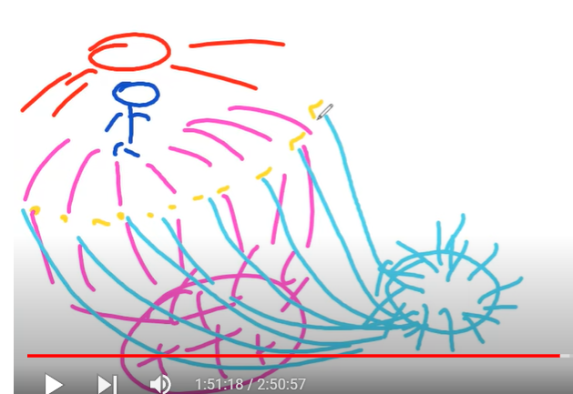
Trebuie să înțelegem, să conștientizăm că scopul nostru primar este macro salvarea.
Ca să putem obține rezultate pentru scopurile personale, este și normal că trebuie să existe pământ, o planetă unde putem realiza scopurile noastre. De aceea, acțiunea minimă pe care trebuie să o executăm în fiecare moment, în fiecare control, este că trebuie să facem totul ca să nu existe distrugere globală, catastrofe globale. Si după asta putem face orice scop personal.
Deci și noi creăm un astfel de nivel de control ca în fiecare scop pe care îl propunem există un nivel de culoare argintie, care înseamnă scopul foarte clar, un scop primar, clar: Macrosalvarea.
De la acest nivel de unire cu Creatorul , trebuie să percepem ceilalți oameni , să le percepem faza lor logică a conștiintei si sa le transferam acele cunoștințe pe care acum le-am practicat.
Noi practic primim în conștiința colectivă un nivel înalt de concentrare spirituală a oamenilor , care, atunci când îl primește, omul este saturat de această informație și trage o concluzie proprie.
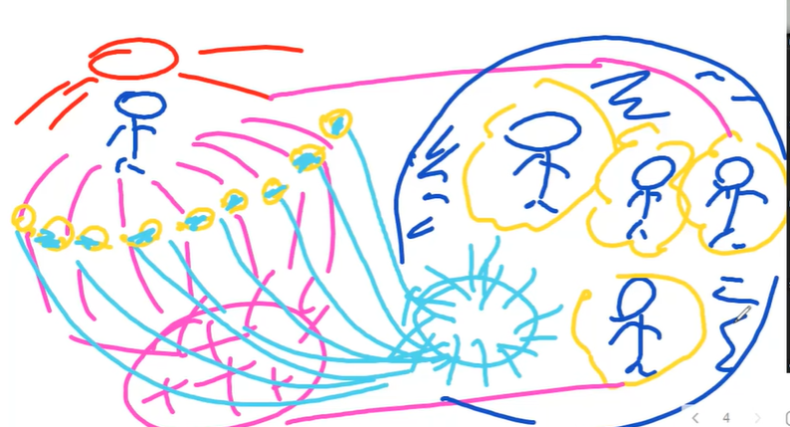
Atunci oamenii înțeleg că trebuie făcut tot posibilul să nu existe catastrofei globale și locale.
Percepem acest nivel de transfer de cunoștințe spre toată lumea .
Când toate puterile noastre sunt orientate spre macro salvare, atunci toate structurile noastre, sufletul, spiritul, conștiința, corpul fizic și faza logică a conștiinței lucrează sincron, lucrează în ansamblu.
Și atunci când asigurăm un lucru în ansamblul acestor structuri, a tuturor structurilor noastre, în acel moment ieșim la un nivel foarte înalt, la un nivel foarte puternic de autodezvoltare care ne permite să ne structurăm sufletul.
Cunoaștem deja că sufletul nostru deține toată informația pentru a controla toată realitatea.
Dar înțelegem că sufletul nostru realizează scopurile într-un lucru echilibrat cu toate structurile.
Atunci când toate structurile se dezvoltă până la un nivel foarte înalt, dacă omul toată viața își orientează puterile spre Macrosalvare, pentru a ajuta pe toată lumea, acesta este unul din criteriile când sufletul obține mai multe capacități de control. Rezultatul structurării sufletului este acela că omul are posibilitatea să miște acele evenimente ale unor probleme globale.
Grigori Grabovoi ne propune tehnologic datorit vizualizării unor structuri simbolice de control, să executăm un control de mișcare a evenimentelor dizarmonioase legate de oameni în felul următor.
Din acel nivel pe care l-am obținut în urma unirii cu Dumnezeu avem ca scop să ne dezvoltăm toate structurile pentru a porni procesul de structurare a sufletului.
Ne concentrăm, ne pregătim.
Dar este clar că atunci când structurăm sufletul, obținem un instrument mult mai puternic în zilele noastre. De aceea ne concentrăm, ne pregătim pentru primirea unui astfel de proces.

Control pentru Macrosalvare
Pentru aceasta percepe un viitor, o informație pe care am dorit să o mișcăm. Nu trebuie sa cautam mult pentru asta.
Tot ce are loc acum in Ucraina este periculos si exista riscul unei catastrofe nucleare.
Pentru că în Ucraina sunt stații nucleare și există riscul de distrugere a acestora. Dar și in alte țări sunt rezerve mari de arme nucleare.
Trebuie să facem tot posibilul să oprim să se întâmple aceste evenimente, să se pornească aceste procese de distrugere.
De aceea trebuie să percepem o zonă în care nu mai există arma nucleara, aceasta a fost restructurată iar oamenii să nu mai sufere.

Acum trebuie să percepem acest parametru optic al sufletului
din dreapta noastră în forma de con. Și trebuie cu ajutorul voinței noastre să întoarcem acest con ca să se unească cu această zonă. Adica sa se sprijine conul de zonă.

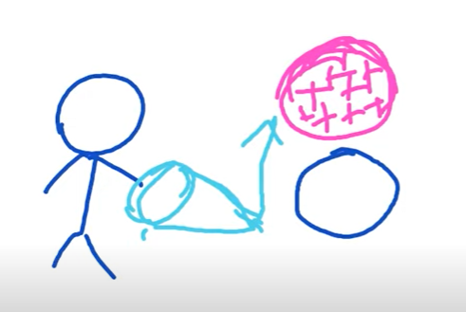
Încercăm și introducem în percepția noastră parametrul optic al sufletului, și acum trebuie să întoarcem acest parametru optic al sufletului spre acea zonă, unde nu mai există evenimente legate de arma nucleară, iar arma nucleară nu mai există.
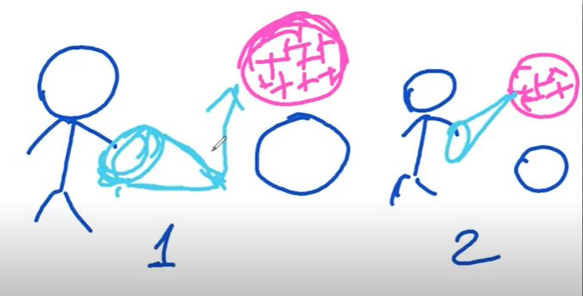

Menținem concentrarea asupra acestei construcții. Urmărim starea și senzațiile.
Conștientizăm că acțiunile noastre sunt reale în sistemul unificat de cunoștințe.
Atunci când lucrăm din acest nivel, observăm că lumea este foarte flexibilă, foarte dinamică, ca o plastilina. O lumea maleabilă.
Atunci când însușim acest control din acest nivel, putem normaliza orice eveniment indiferent de gradul de dificultate.
Acum menținem această stare de control.
Vă rog să vă concentrați asupra transmiterii spirituale a acestor cunoștințe pentru toată lumea.
Lumina spiritului dumneavoastră pe care v-ați imaginat-o după spațiul, de 50 cm, acesta este spiritul dvs., ei bine,această lumină se răspândește către toată lumea și transmite acele cunoștințe pe care le aflăm aici.
Pentru că , pentru salvarea Lumii trebuie să se implice și să acționeze fiecare persoană .
Menținem o perioadă de timp această stare la care am adăugat și faza logică a conștiinței.
Îi transmitem toate cunoștințele cu ajutorul acțiunii sufletului. De-a lungul vieții noastre, este necesar să trecem la următorul nivel de interacțiune între noi și toate obiectele realității care se află lângă noi pe tot parcursul vieții.
De exemplu, dacă am trecut pe lângă o pădure sau pe lângă un parc unde cresc mulți copaci, când treceți pe lângă acești copaci, să vă întrebați ce am făcut eu pentru ca această plantă să crească armonios și să se dezvolte corect ?
Când treceți pe lângă oameni sau comunicați cu oamenii să vă întrebați cu ce i-ați ajutat pentru a se realiza scopul Macrosalvării?
Dacă toată puterea umanității va fi orientată spre Macrosalvare, atunci acești oameni vor avea acces imediat la cunoștințele necesare pentru a-și rezolva scopurile personale.
Personalitatea este construită foarte exact.
Noi transmitem informații oamenilor prin spirit și Grigori Grabovoi mai oferă o informație adăugătoare.

Ca să facem acest control mai puternic, Grigori Grabovoi ne propune să mai adăugăm o acțiune a sufletului care va face mai puternic rezultatul Macrosalvării.

Metodă de control
Trebuie să percepem din nou sfera Macrosalvării.
Ca să putem rezolva scopuri particulare, trebuie să efectuăm controlul din suflet pentru Macrosalvare.
Tehnologia seamănă foarte mult cu lumina de petală a sufletului.
Să privim, să observăm sfera Macrosalvării.
Și să vedem în suflet o iubire care seamănă cu petalele.
Trebuie sa ne întoarcem la percepția luminii sufletului nostru și in același timp sa privim, să observăm sfera Macrosalvării.
Acum trebuie sa găsim in lumina sufletului o lumină care seamănă cu petalele.
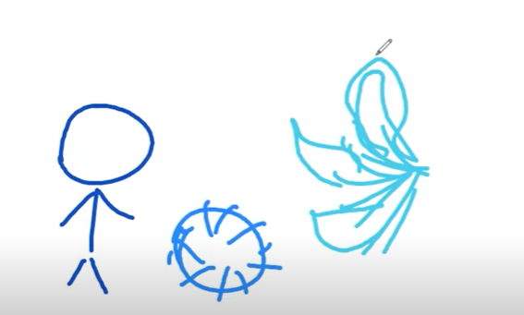

Acest principiu de petale ne permite să lucrăm în spațiul de informație și în spațiul fizic.
Să percepem acest val în formă de petală, care se orientează spre sfera Macrosalvării.
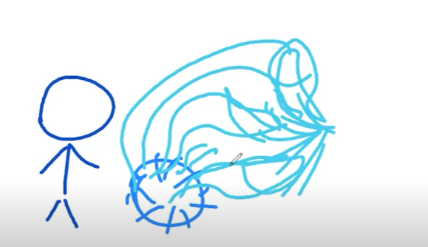

Și cu dinamica, cu mișcarea acestor petale, această lumină interacționează cu lumina Macrosalvării.
Grigori Grabovoi spune că atunci când percepem o informație din punctul de vedere al acestui principiu de petale, atunci nici nu va mai fi nevoie să verificăm rezultatul, pentru că rezultatul cu siguranță va exista.
Acum avem nevoie de potențialul dumneavoastră creativ.

Vă imaginați că aceste petale de lumină se îndreaptă spre sfera Macrosalvării și interacționând cu informația acestei sfere, lumina sufletului creează un nivel sigur de obținere a scopului.

După acest principiu putem să efectuăm controlul cu orice evenimente, cu orice scop.
Dacă trebuie să normalizăm starea unei stații nucleare, răspândim lumina sufletului formată din petale spre această stație nucleară. O
orientăm spre ea.
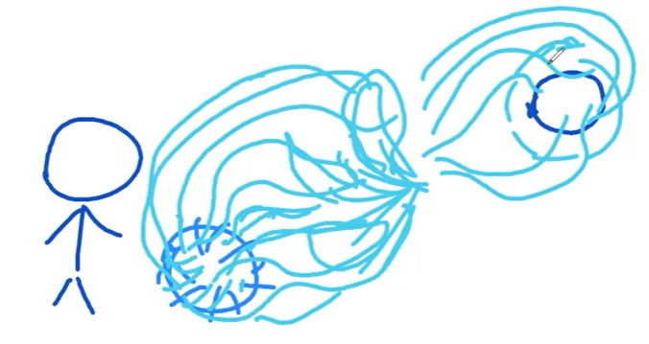
Astfel, această stație va fi protejată și nu vor avea loc evenimente negative.
Putem să percepem chipul oricărei persoane sau percepem chipul nostru și să orientăm petalele de lumină spre chipul respectivei persoane.
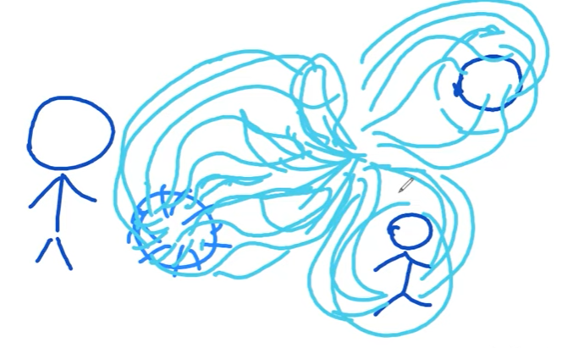
In timpul acest lucru putem să ascultăm , să fim atenți, putem auzi sunetul acțiunii sufletului.
Dacă încercam, putem să auzim sunetul sufletului atunci când se află în stare de liniște, de pace, de pauză, de repaus.
Dar putem să încercăm să auzim sunetul sufletului atunci când execută un astfel de control. Atunci când veți practica aceste metode după webinar, când veți încerca ca independent să controlați, vă veți obișnui cu aceste metode, vă recomand să încercați să auziți, pe lângă faptul că vă concentrați și percepeți imagini, să încercați să auziți sunetul sufletului în stare de repaus și în stare de lucru.

Mai am să vă transmit acum 2 metode scurte, dar care funcționează foarte, foarte impresionant.
Aceste metode sunt bazate pe acele metode despre care am vorbit în aceste zile.
Iarăși percepem în fața noastră acea lumină alb-argintie a sufletului.
Percepeți acea sferă a macro salvării, undeva în viitor unde totul este realizat, toată lumea este salvată și nu mai au loc evenimente dizarmonioase.

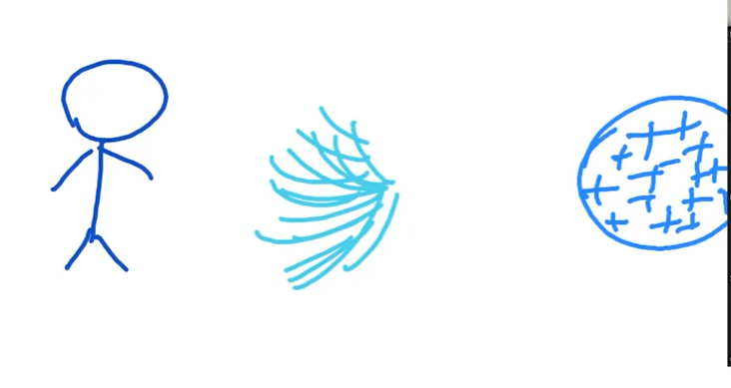
Această sferă la fel o percepem într-o lumină alb-argintie.
Unim această sferă cu punctul care este izvorul luminii sufletului nostru, este sursa. Ca si cum le-am suprapune.
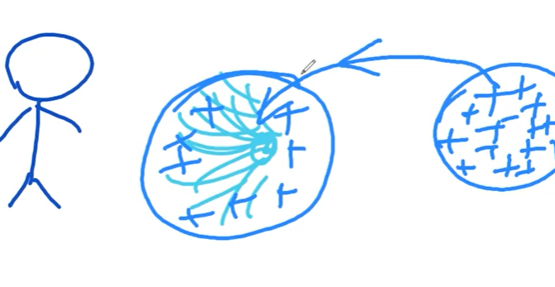
Ar părea o mișcare mecanică simplă. Suprapunem sfera macrosalvării , acea zonă în care toată lumea este salvată, peste lumina sufletului nostru din percepția noastră.
Datorită acestor percepții, acestor vizualizări, am transferat cunoștințele noastre despre Macrosalvare tuturor oamenilor.

Următoarea metodă :
Grigori Grabovoi ne dă un exemplu de folosire a acestei metode pentru normalizarea situației la o stație nucleară. Toate aceste metode sunt unificate, și de aceea puteam să le folosim pentru normalizarea oricăror evenimente.
Haideți să percepem imaginea generală a tuturor stațiilor nucleare de pe pământ.
Percepem geometric mai sus un spațiu, o sferă unde toate stațiile nucleare sunt în siguranță, și nu mai are loc niciun eveniment dizarmonios acolo. Acest nivel global, unde totul este realizat armonios.

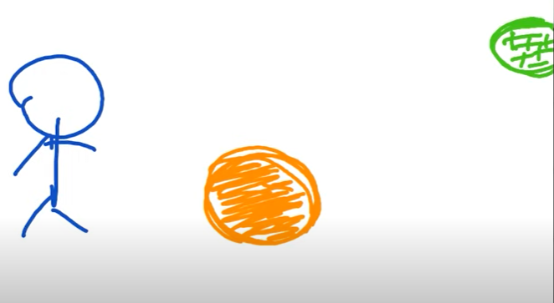

După care creăm în percepția noastră o sferă, sau un balon, în care introducem informația sufletului, spiritului și conștiinței noastre.
Cu albastru este sufletul, cu galben este faza logică a conștiinței, și roz este spiritul nostru.
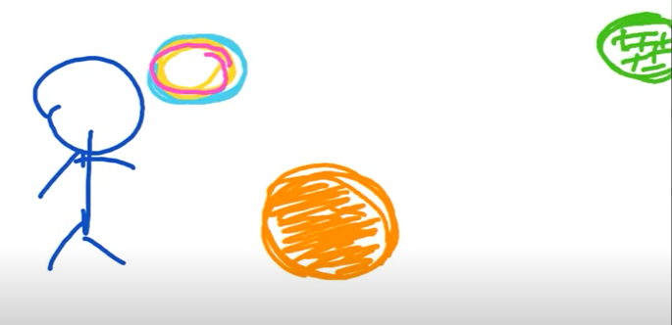
Ne imaginăm un plan înclinat și introducem acest balon în care am introdus sufletul, spiritul și conștiința în această zonă unde salvarea globală este deja realizată.
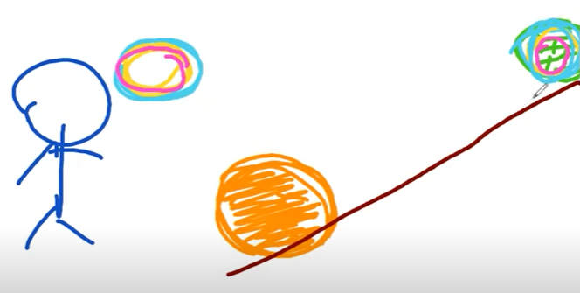
Ne imaginam că acest balon se rostogolește pe acest plan și ajunge în această imagine în care am introdus informația generală a tuturor stațiilor atomice.
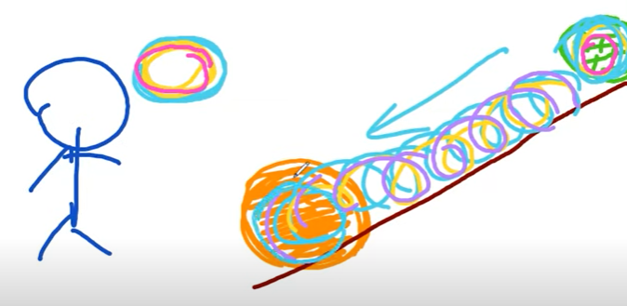

Informația unirii acestor imagini cu structurile noastre, creează condiții ca toate stațiile nucleare să funcționeze normal și în siguranță și niciodată în viitor nu vor putea dăuna oamenilor.
Putem folosi aceeași metodă pentru normalizarea oricăror evenimente, a oricăror elemente sau pentru normalizarea sănătății noastre sau a sănătății tuturor celor apropiați nouă.

Închei aici lecția noastră de astăzi. Eu cred că am avut un maraton foarte bun.
Mulțumesc tuturor participanții pentru un lucru activ.
La fel mulțumesc foarte mult translatorilor noștri.
Bineînțeles, mulțumesc foarte mult tuturor organizatorilor și organizatorului nostru cel mare Claudia Enea pentru că ne-a adunat astăzi aici, pe toți doritorii de a cunoaște Învățăturile lui Grigori Grabovoi.
Vă doresc mult succes în asigurarea vieții eterne și ne vom vedea la celelalte webinarii.
La revedere!

